08論理プログラミング入門

Ⅰ 第1回(080701,8)

2008年度の「法とコンピュータ」での授業で説明した論理プログラミング入門の講義内容を、遅刻者や欠席者のためにも、整理して示す。

- プロログとは

論理プログラムはPrologという言語を用いて作成する。PrologはPROgram in LOGicから来た名称である。

- 表現形式

述語、定数、変数から構成されるファクトおよびルールと命題論理記号からなる。
ファクト：
crete(cunos).
father(namihei,sazae).
ルール：
die(X):-crete(X).
論理記号連言（＆：かつ）
, a,b
論理記号宣言（ｖ：または）

コメントを付すために次の記号をもちいる。
% …… （%以後の一行がコメントとして解釈される）
/* …………*/ （/*と*/に挟まれた数行がコメントとして解釈される）

- プログラム作成

プログラムはメモ帳で作ることにする。
スタート＞プログラム＞アクセサリ＞メモ帳

%%%%プログラム１%%%%
% rule
die(X):-crete(X).
% fact
crete(cunos).
%%%%%%%%%%%%%%%%%

上記プログラムの説明
ルール
すべてのクレタ人は死ぬ
事実
クノスはクレタ人である

ファイル名を例えば、die2.txtとしてマイドキュメントの直下にセーブする。

- プログラムの実行

Prologの立ち上げ
スタート＞プログラム＞Sicstus Prolog
?- （プロンプト：入力を受け付ける状態。コマンドを入力しエンターキーを押す）

プログラムの読み込み
?-[‘ファイル名’].
(シングルクォーテーション(7キーのところ)で囲む)
例
?-[‘die2.txt’].

入力したプログラムを確認する
?-listing.
（例えば、上記のプログラムが表示されるはず。ただしコメントは読み込まれず）

質問を発行する(クノスはクレタ人か？)
?-crete(cunos)
yes.
?-
（yesと証明されたことを示す）
質問を発行する(吉野はクレタ人か？)
?-crete(yoshino).
no
?-
（noと証明されなかったことを示す）
質問を発行する(誰がクレタ人か？)
?-crete(X)
X=cunos ?
Yes
(Xがcunosと単一化した形で証明されたことを示す)
質問を発行する(クノスは死ぬか？)
?-die(cunos)
yes
?-
(クノスが死ぬことが（ルールの適用により三段論法によって）証明された)
質問を発行する(吉野は死ぬか？)
?-die(yoshino)
no
?-
質問を発行する(誰が死ぬか？)
?-die(X)
X=cunos ?
Yes
(Xがcunosと単一化した形で証明されたことを示す)

- プログラム作成課題

yoshinoおよびbushも死ぬことを証明できるように知識を改定し、推論実験を行い確認しなさい。作成ファイルはメールで提出のこと。

Ⅱ 第2回(080711)

- 前回課題解答
yoshinoおよびbushも死ぬことを証明できるように知識を改定し、推論実験を行い確認しなさい。
%%%% プログラム２%%%%
%rule:
die(X):-human(X).
%fact:
human(cunos).
human(bush).
human(yoshino).
%%%%%%%%%%%%%%%%

注
次のような解答もあった。間違いではないが、知識の整理の仕方としては、上記の解答の方がベターである。「死ぬ」というのは、国籍に関係なく、人間に共通する性質であるから、humanといようより一般的な概念で死との関係を定義しているからである。

% rule
die(X):-crete(X).
% fact
crete(cunos).
% rule
die(X):-japanese(X).
% fact
japanese(yoshino).
% rule
die(X):-american(X).
% fact
american(bush).

- プログラムの実行（続）

○推論過程を表示させる(traceコマンド)
?-trace.
○トレースを終了する
?-notrace.

○他の解をを求める
一つの解が出た後に「;」を入力する。
例：
?-die(X).
X=cunos;
X=yoshino;
X=bush;
No

３．磯野家における親族関係の推論

磯野家の家系図（参照：http://www.usiwakamaru.or.jp/~doraemon/jyuku/sazae.htm）
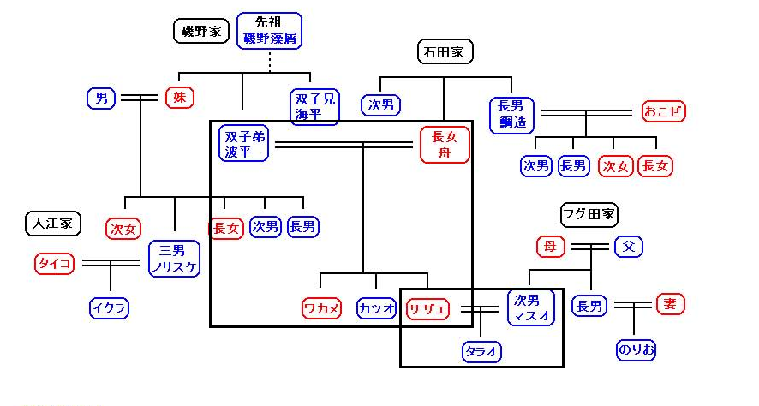

課題：
father(X,Y)、mother(X,Y)を使ってgrandfatherおよびgrandmotherを定義しなさい。そして、上記の磯野家の家系図の黒枠内の親族関係が推論できるようにしなさい。

解答：
%%%%プログラム３%%%%
% fact of Isono family
father(namihei,sazae).
father(namihei,katsuo).
father(namihei,wakame).
mother(fune,sazae).
mother(fune,katsuo).
mother(fune,wakame).
father(masou,tarao).
mother(sazae,tarao).
%rule
grandfather(X,Z):-father(X,Y),mother(Y,Z).
grandfather(X,Z):-father(X,Y),father(Y,Z).
grandmother(X,Z):-mother(X,Y),mother(Y,Z).
grandmother(X,Z):-mother(X,Y),father(Y,Z).
%%%%%%%%%%%%%%%

課題：
male(katsuo)およびfemale(wakame)等を追加して、uncle(katsuo,tarao)やaunt(wakame,tarao)が推論できるように知識ベースを改訂しなさい。

%%%%プログラム4（青柳作）%%%%
% rule
grandfather(X,Z):-father(X,Y),mother(Y,Z).
grandfather(X,Y):-father(X,Y),father(Y,Z).
grandmother(X,Z):-mother(X,Y),mother(Y,Z).
grandmother(X,Z):-mother(X,Y),father(Y,Z).
uncle(A,C):-brother(A,B),mother(B,C).
uncle(A,C):-brother(A,B),father(B,C).
brother(A,C):-male(A),mother(B,A),mother(B,C).
brother(A,C):-male(A),father(B,A),father(B,C).
sister(A,C):-mother(B,A),mother(B,C),female(A).
sister(A,C):-father(B,A),father(B,C),female(A).
aunt(A,C):-sisiter(A,B),mother(B,C).
aunt(A,C):-sisiter(A,B),father(B,C).
% fact
father(namihei,sazae).
father(namihei,katsuo).
father(namihei,wakame).
mother(fune,sazae).
mother(fune,katsuo).
mother(fune,wakame).
father(masuo,tarao).
mother(sazae,tarao).
male(namihe).
male(katsuo).
male(masuo).
male(tarao).
female(sazae).
female(wakame).
female(fune).
%%%%%%%%%%%%%%%%

Ⅲ 第3回（2008/07/15）

法的推論への論理プログラムの応用

１． murderに関する法的三段論法の推論

述語論理による証明
(1)∀X{ death penalty(X) ← murder(X)}
(2)murder(cain)
(3)death_penalty(cain)
(4)death_penalty(cain)← murder(cain) 1,UI
(5)death penalty(cain) 4,2,MP
(1)と(2)の前提から(5)が述語論理により証明された。

二つの始期をプロログで表現する。
death_penalty(X):-murder(X).
murder(cain).
推論実行すると
?-death_penalty(cain).
yes
?-death_penalty(X).
X=cain
yes
とプロログが推論して証明する。

2． 契約成立に関する推論の表現

CISG23
契約は申込に対する承諾が効力を生じたときに成立する。
A contract is concluded at the moment when an acceptance of an offer becomes effective.

- CISG23の最も単純な形での表現
contract_is_concluded(T):-acceptance_of_offer_become_effective(T).

- CISG23の動詞を述語として表現する形での表現
is_concluded(contract,T):- become_effective(acceptance_of_offer,T).

- CISG23の契約や承諾の内部構造を表現する形での表現
is_concluded(contract(A,B,C),T):- become_effective(acceptance(B,A,offer),T).

- CISG23の申込の内部構造を表現する形での表現（最も詳細な形）
is_concluded(contract(A,B,C),T):- become_effective(acceptance(B,A,offer(A,B,C)),T).

- で各述語は次の格構造を表現している。
is_concluded(X,T)
X:何が、例えば契約が
T:いつ
Ｘが時点Ｔに成立する
contract(A,B,C)
A:当事者の一方
B:相手方
C:契約の対象、例えば農業耕作機械の売買
ＡとＢのＣに関する契約
become_effective(X,T)
X:何が、例えば承諾が
T:いつ
Ｘが時点Ｔに効力を生じる

acceptance(B,A,C)
B:被申込者
A:申込者
C:承諾の対象、例えば、申込
offer(A,B,C))
A:申込者
B:被申込者
C:申込の対象、例えば、農業耕作機械一式を５万ドルで売買する
（申込の内容は契約の内容となる）

is_concluded(contract(A,B,C),T):-
become_effective(acceptance(B,A, offer(A,B,C)),T).
become_effective(offer(A,B,C),T1):-
reach(offer(A,B,C),T1).
become_effective(acceptance(B,A,C),T):-
reach(acceptance(B,A,C),T).

reach(offer(anzai,bernard,sale(agriculture_machine,’$50000’)),t0409).
reach(acceptance(bernard,anzai,offer(anzai,bernard,sale(agriculture_machine, ’$50000’))),t0409).

